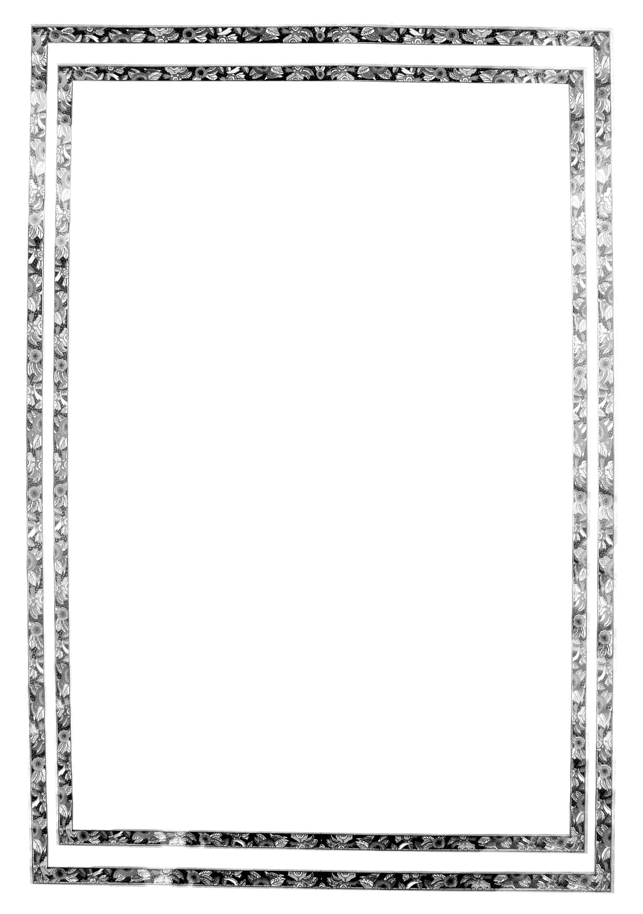

普藝簡訊
【S389】

「七情六欲」在前 誰能「坐懷不亂」？

在一個莊嚴的寺廟裡，一位高僧結手印全跏趺坐，閉目禪定。突然，傳來幾位少女嬉戲的歡笑聲，高僧開目，發現身旁出現七位貌美如花的少女，披着薄紗衣裳，向自己拋眉逗玩。高僧自知幻象來自心魔，照見五蘊皆空，超然無視。以上畫面來自「宏興鷓鴣菜藥房海報」(編號59)裡的「七情不惑圖」，而高僧所「示範」的「坐懷不亂」，就是借用了元朝柳下惠於廟內避雨，以己身暖遇寒姑娘郤不動異心的經典情節。

鷓鴣菜本是兒科杜蟲藥物，宏興藥房巧用「坐懷不亂」故事，來說出只需服用他們這健脾安神的鷓鴣菜，可以消滅體內惡魔(寄生蟲)外，也能化解人們難以控制的心魔(七情六欲)，妙哉妙哉！

「善玩」故事情節的海報，還有「傾銀盤二笑留情」的「啓東煙草股份有限公司海報」(編號75)、父子版本「孔融讓梨」的「1936 韋廉士醫生藥局年曆牌」(編號83)等，內容豐富有趣。「華容歲月」專題裡，不少拍品為清末民初出品，構圖精美，色彩仍保持高麗亮澤，可見得其貨主悉心保養，才讓海報原有的容貌歷久不失，我們大有眼福了。

金幣難求！
官方木製錦盒更難求！

1981年，香港政府發售了一個價格可與金幣相比的木製錦盒，令人嘩然。拍品421「1975-87 香港政府十二生肖紀念金幣 及女皇兩次訪港紀念金幣二枚 連官方錦盒」，為您展示香港金幣收藏界的一個傳奇！

話說英國統治香港百多年來，英女皇伉儷在1975年首次親臨香港「視察民情」，市民興奮不已。香港政府舉辦多項歡迎活動，例如大放煙花、舞龍表演、花車巡遊及賽馬會舉辦女皇盃賽事等。此外，政府更首次發行金幣以茲紀念，售價一千五百元，可作香港「壹仟圓」法定貨幣使用。後來政府繼續每年發行生肖金幣，直至第六年(即1981年)，同時推出木製金幣錦盒以供藏家配套收藏，定價一千二百元發售。在當時經濟初起步的七八十年代，真沒想到一個木製容器會如金幣般矜貴，況且之前發行的六枚金幣早已售罄，很多人放棄了認購這個內有玄機的官方錦盒！

華麗大方的官方錦盒，分真皮揭蓋上層及抽屜共兩層。抽屜用以收藏金幣證書，上層絲絨托盤壓有十四個用來放置金幣的凹位。奇怪，就算置入「1975年女皇訪港紀念金幣」及十二枚生肖金幣，還要多出一個金幣的位置來，為什麼？一個耐人尋味的金幣空位，在1986年終於揭盅，女皇伉儷再次訪港，第二枚的「訪港」紀念金幣，為用了十二年才集齊的套裝金幣錦盒，劃上了完美的句號。
(古祖兒)

